Buenaventura Durruti
Buenaventura Durruti Dumange (León, 14 juli 1896 - Madrid, 20 november 1936) speelde een centrale rol in het Spaanse anarchisme in de aanloop naar – en tijdens de Spaanse Burgeroorlog.
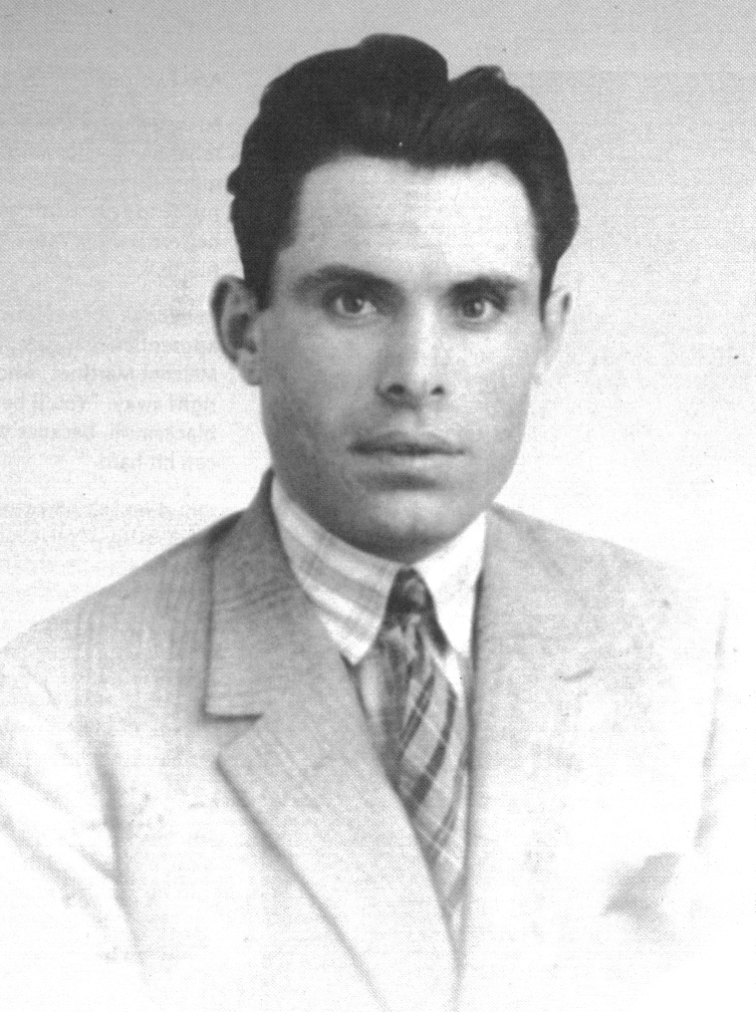
Toen hij 14 jaar oud was ging Durruti aan het werk bij de werkplaats van de spoorwegen in León. In 1917 riep de Unión General de Trabajadores[1] (UGT) een staking uit. Durruti was een actieve en prominente deelnemer. De Spaanse regering riep de hulp in van het leger om de staking te breken. Zeventig mensen werden om het leven gebracht en meer dan 500 arbeiders werden verwond. Tweeduizend stakers werden gevangengezet, zonder proces of vonnis. Volgens een toeschouwer had het leger “de natie gered”. Durruti ontsnapte naar Frankrijk.
Tijdens zijn ballingschap werkte Durruti in Parijs als monteur. In 1920 werd hij overgehaald om naar Barcelona te gaan om de arbeiders daar te organiseren.
In Barcelona richtte hij samen met García Oliver en een aantal andere anarchisten Los Solidarios (Solidariteit) op. Leden van deze groep probeerden tevergeefs koning Alfons XIII op te blazen. In 1923 was de groep betrokken bij de moord op aartsbisschop Soldevilla. Durruti en Oliver vluchtten naar Argentinië.
Durruti keerde terug naar Barcelona en werd een invloedrijke militant binnen twee van de grootste anarchistische organisaties in Spanje op dat moment: de Federación Anarquista Ibérica (FAI) en de Confederación Nacional del Trabajo (CNT).

Biografie
Buenaventura Durruti werd op 14 juli 1896 geboren in León en zijn leven zou in vele opzichten gelijk zijn aan dat van zovele andere kinderen uit een arbeidersmilieu. Zijn vader, die leerlooier was, werd in 1903 gevangen gezet wegens deelname aan en staking voor het terugbrengen van de arbeidsdag naar 10 uur. De staking werd gebroken en na zijn gevangenschap kon hij niet meer als leerlooier aan de slag, en hij wordt timmerman bij de spoorwegen om iet het hoofd te hoeven buigen. Zijn grootvader van vaderszijde begon een kroeg en stelde die ter beschikking aan de stakers. Zijn grootvader van moederszijde, die als dakdekker werkzaam was, ging failliet door een boycot die de plaatselijke caciques (kliek van lokale machthebbers op het platteland) tegen hem uitvaardigden, wegens het vergrijp dat hij zich solidair had verklaard met de stakers in het reeds eerder genoemde conflict. Op zijn twaalfde stopte Buenaventura het bijwonen van de catechisatie, weigerde nog langer naar de mis of ter communie te gaan. Hij begon het monteursvak te leren en allengs raakte hij verzeild in de anarchistische vakbondskringen.
Jaren later zou hij in een brief aan zijn zus Rosa het volgende schrijven: “Vanaf mijn prilste jaren, was het eerste wat ik rond om me heen zag: het lijden, niet alleen van onze familie, maar ook van al onze buren. Door intuïtie was ik al een rebel geworden. Ik geloof dat toen mijn doel vast is komen te staan”. Hij deserteerde uit het leger in 1920. Hij was toen niet alleen lid van de CNT, maar ook een actieve militant met een gedegen scholing, wat ongetwijfeld bijdroeg aan zijn gretigheid naar leesvoer en discussie.
Zijn leven tussen 1920 en 1936 is niet eenvoudig weer te geven. Het speelde zich om beurten af in Spanje, in ballingschap en in de bajes. In een samenleving waarin de werkgevers gebruik maakten van huurmoordenaars, waarin de staat repressief optrad en de kerk met de twee eerder genoemden onder een hoedje speelde, die gedrieën verantwoordelijk waren voor een hoop onheil, maakte directe actie, uitgevoerd door hen die afkomstig waren uit de onderste lagen van de samenleving, tot een logisch antwoord en tot de enige logische overlevingsstrategie.
In die jaren wisselde Durruti constant en gelijktijdig tussen zijn werkzaamheden als monteur, gevangenschap, vakbondsactiviteiten en directe actie. Hij was voortdurend betrokken bij zelfverdedigingsacties of ondersteuningsactiviteiten voor gevangen zittende kameraden of strijdende arbeiders. Deze laatste activiteiten veroorzaakten een grote angst onder de heersende klasse, wiens handlangers in de pers deels verantwoordelijk waren voor de faam van Durruti en zijn kameraden, door hen daden toe te schrijven die niet van hun hand waren en andere daden waar ze wel aan deel hadden genomen dood te zwijgen.

Clandestiniteit 1920-1936
De groep waarvan Durruti een belangrijk lid van was, was geen bende, zoals die gekwalificeerd werd door de sensatiepers. Het was een kleine en actieve speciale, clandestiene anarchistische organisatie die opereerde onder verschillende namen zoals Los Justicieros (vert. De Rechtvaardigen), Los Solidarios (vert. De Solidairen) en Nosotros (vert. Wij). Een groep die rijpte gedurende zijn bestaan en uiteindelijk tijdens de begindagen van de Spaanse Revolutie zich identificeerde met de FAI (Federación Anarquista Iberica – Iberische Anarchistische Federatie).
Aan de hand van de mémoires van zijn leden, weten we nu dat zij, met Durruti als actieve deelnemer, verantwoordelijk waren voor de moordaanslag op Regueral en premier Dato, in het begin van de jaren twintig, omdat deze laatste twee verantwoordelijk waren geweest voor martelingen, moorden en het in de bajes doen verdwijnen van vele honderden arbeiders. In 1923 vermoordden ze ook de kardinaal van de stad Zaragoza, Sodevillas, een fascistoïde persoonlijkheid en organisator van gewapende bendes en huurmoordenaars, een ware representant van de kerk in dat tijdperk. Tevens realiseerden zij de grootste onteigening tot die dag, door de Bank van Gijon (in de noordwestelijke provincie Asturias) te overvallen. Al die daden die gepleegd werden door Durruti en zijn kameraden, waren politieke daden die pasten binnen het kader van de klassenoorlog die in die dagen feitelijk woedde. Men probeerde altijd te voorkomen dat onschuldigen schade werd berokkend. De sensatiepers beschreef als volgt de overval op een graaf, waarbij Durruti het doodsbange dochtertje troostte en terwijl hij haar tranen droogde zei hij: “Jouw vader heeft veel geld en wij hebben niets en dus gaan wij het verdelen” (zoals geciteerd in Abel Paz’ boek Durruti en la Revolución Española).

Ballingschap
Deze revolutionaire arbeiders waren zeer arm. In het geval van Durruti bestaan er veelvuldige getuigenissen van familieleden en bekenden over zijn bescheidenheid op financieel vlak. Al het ingezamelde geld werd gebruikt voor de gevangenen en voor de politieke strijd. Steeds verder in hun opereren belemmerd door de grootschalige repressie, besloten Durruti en zijn vriend Francisco Ascaso naar Amerika te gaan om daar geld in te zamelen. In de loop van 1924 kwamen ze aan in Havanna, waar ze een tijd werkzaam waren als stuwadoors in de haven, maar ze namen ook actief deel aan de organisatie van de vakbond. Dat bracht ze al snel in conflict met de lokale politie en met een Cubaanse kameraad besloten ze te gaan werken als machetero (suikerrietsnijder). Verontwaardigd over de foltering van een vakbondslid namen ze wraak. In 1925 kwamen ze in Mexico aan waar zich Gregorio Jover Córtez zich bij hen voegde. Ze pleegden een overval en het merendeel van de buit werd ter beschikking gesteld voor de financiering van een rationalistische school voor de armen in Mexico, de rest werd ter beschikking gesteld voor de financiering van een bibliotheek in Parijs. In een brief aan deze Fransen schreef Durruti: “Deze pesos heb ik de bourgeoisie afgenomen, zoals je zult begrijpen deden ze dat niet vrijwillig”. Vervolgens trokken ze naar Chili en Argentinië waar ze diverse banken beroofden om geld in te zamelen voor de strijd tegen de fascistische dictatuur van Primo de Rivera. In 1926 zochten ze hun toevlucht bij anarchistische kameraden in Montevideo. Vervolgens keerden ze terug naar Spanje, waar ze direct weer deelnamen aan de strijd, in de gevangenis belandden en daarna in ballingschap gingen.
In hun nieuwe ballingsoord in Frankrijk werkte Durruti als monteur bij Renault en Ascaso was werkzaam als kelner. Spoedig werden ze beide opgepakt als gevolg van een uitleveringsverzoek van Spanje en Argentinië waar ze reeds eerder bij verstek ter dood veroordeeld waren. Hun gevangenname veroorzaakte een immense mobilisatie onder de Franse bevolking. In die tijd leerden de twee vrienden twee zeer jonge Franse anarchistische vrouwen kennen die de rest van hun leven hun geliefden zouden blijven. De gevangenschap kreeg een nogal ongebruikelijk climax toen de Franse politie probeerde hen illegaal de Belgische grens over te werken.

Terug in Spanje
Het leven van deze anarchisten stond in het teken van een doel: de overwinning van de revolutie. Daarom werkten ze altijd vanuit het hart van de arbeidersbeweging en namen actief deel aan het uitbouwen van de organisatie waartoe ze behoorden. De noodzaak van organisatie was een constante in hun militantie. Ze stelden nooit de solide anarchistische ethiek ter discussie die door opeenvolgende generaties anarchisten was gevormd. Ondanks hun ondergrondse activiteiten bleven ze ook altijd, wanneer ze niet in de bajes zaten, actief binnen de CNT. Zo nam Durruti, als afgevaardigde van de textielarbeidersvakbond uit Barcelona, deel aan belangrijke congressen van de CNT en trad verspreid in Spanje op als spreker bij grote meetings.
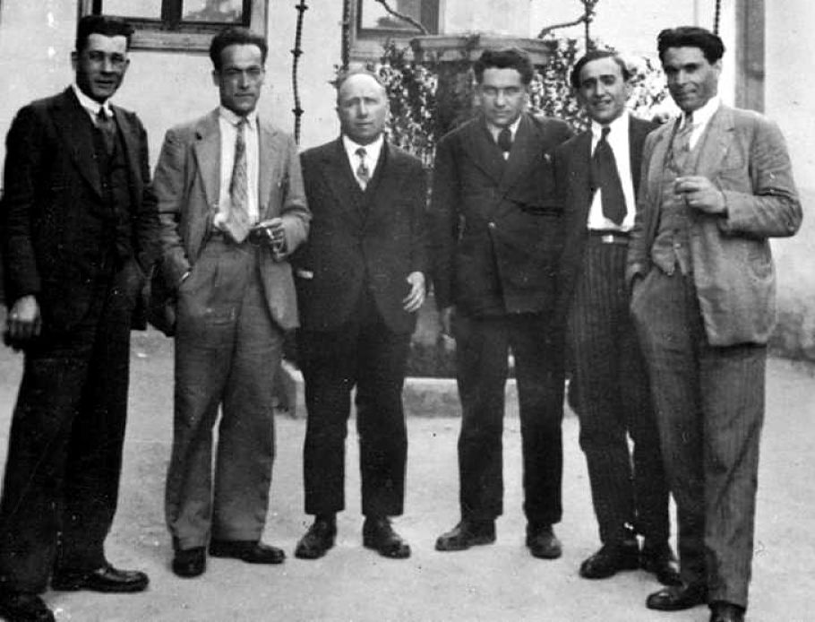 Van links naar rechts: Miguel García Vivancos, Juan García Oliver, Louis Lecoin, Pierre Odéon, Francisco Ascaso et Buenaventura Durruti, à Montjuïc (Barcelone) en mai 1931.
De noodzaak van organisatie om de overwinning dichterbij te brengen was niet enkel het resultaat van de dagelijkse strijd, maar was tevens een theoretisch onderbouwde premisse. Hierbij speelde in hoge mate het contact met de legendarische Russische anarchist Nestor Makhno, in zijn Parijse ballingschap, en het nauwe contact met de Bakoenistische Duitse anarchisten en de Italiaanse Malatesta-aanhangers een rol. Zoals we al eerder stelden, waren Los Justicieros, Los Solidarios en Nosotros een van de vele groepen die actief waren, waarvan het merendeel later samenvloeiden in de in 1927 opgerichte FAI, die door anarchistische revisionisten werden aangeduid als “anarcho-bolsjewieken”. De georganiseerde arbeiders waren blijkbaar een andere mening toegedaan aangezien tijdens meerdere congressen vele FAI-standpunten het wonnen van de posities verdedigd door het reformistische bestuur van de CNT.
In het voorafgaande hebben we al meerdere malen gewezen op de zelfdiscipline van Durruti en zijn kameraden. Zeer anekdotisch is de kwade reactie van Durruti en Ascaso toen de autoriteiten probeerden een wet tegen de landloperij op hen toe te passen. Uitgerekend op hen die altijd, afgezien van de periodes dat ze in de bak zaten, gewerkt hadden. Onderdeel van hun ethische houding was ook de obsessie met scholing. Diverse malen gaf Durruti kameraden in de bajes een veeg uit de pan omdat ze niets deden om zich zelf te ontwikkelen en nooit wat lazen. Van de buit van hun overvallen werden bibliotheken, uitgevers en scholen gefinancierd, zoals bijvoorbeeld de school in León of die in La Coruña.

De Spaanse Burgeroorlog en Revolutie
Toen de staatsgreep van Franco, gesteund door de kerk en de hogere klassen, in juli 1936 plaatsvond, was het de georganiseerde werkende klasse die zijn zege in, onder andere, Barcelona, Madrid en Valencia voorkwam. Degenen die het voortouw hierbij namen, waren de arbeiders van de CNT, wat ook een groot aantal mensen het leven koste, zoals bijvoorbeeld aan Francisco Ascaso, die gedurende de eerste dagen van de staatsgreep sneuvelde bij de bestorming van de kazerne in Barcelona. De macht was in handen van de werkende klasse en dan met name die van de anarchistische tak.
Maar wat te doen? Binnen de FAI voerde de houding van Durruti de boventoon. Die stelde dat het, gegeven de politieke situatie, prematuur was om een geïsoleerd standpunt in te nemen tegenover de plegers van staatsgreep. Hij was er van overtuigd dat het merendeel van de tijdelijke bondgenoten, vanwege hun klassenpositie, de voorkeur zouden geven aan een alliantie met Franco boven het steunen van een anarchistische revolutie. De oplossing was om gelijktijdig oorlog te voeren en de revolutie door te voeren en voor het consolideren van deze laatste was het noodzakelijk eerst de gebieden met grote anarchistische invloed te bevrijden van de franquistische militaire overheersing, zoals bijvoorbeeld Zaragoza.
En zo gebeurden beide zaken gelijktijdig: de oorlog tegen het fascisme en de sociale revolutie. Enerzijds begon er een conventionele oorlog van bewapende arbeiders tegen beroepssoldaten. De vakbonden CNT en UGT vormden arbeidersmilities, legden beslag op wapens of veroverden ze op hun tegenstanders, en trokken in de richting van de posities van de troepen die aan Franco’s zijde vochten.
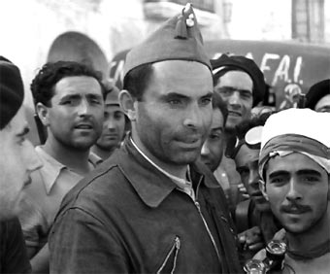 Durruti in een menigte op straat.
Zo ook Durruti. Hij vormde de naar hem vernoemde Durruti Kolonne die tot november 1936 met name aan het Aragonese front vocht. Anderzijds maakten de vakbonden zich meester van de fabrieken, werkplaatsen en de diensten in Barcelona en de rest van de Republikeinse zone. Terwijl aan de oorlogsfronten met veel te weinig wapens en een gebrekkige infrastructuur stand werd gehouden, collectiviseerden de anarchistische milities op hun doortocht de boerenbedrijven, organiseerden collectieven en schaften het private eigendom af. Aan de andere kant brachten de burgerlijkste partijen van de Republiek, met hulp van tot voor kort ondenkbaar geachte bondgenoten zoals de Spaanse Communistische Partij (PCE) en de regering van de Sovjet Unie, wiens grootste zorg het was dat zijn positie als het `socialistische vaderland’ bedreigd werd door de potentiële opbouw van een ander socialistische land dat buiten zijn invloedssfeer verkeerde, de reactie op gang. De militarisering van de milities (waar men geen rangen kende) werd al vroeg in gang gezet. Collectivisaties werden teruggedraaid. In de republikeinse pers begon een smaadcampagne tegen anarchisten van de CNT-FAI en links-communisten van de POUM. Tevens bouwde de Russische geheime dienst een uitgebreid netwerk van spionnen en stromannen op. Ook de bekende Internationale Brigades waren een door Moskou aangestuurd instrument.

Overlijden
Maar de oorlog stond op het punt verloren te worden. De fascisten stonden al in de voorsteden van Madrid. En dus verzochten allen, zonder onderscheid naar partij of groepering, Durruti om zich met een deel van zijn troepen naar Madrid te verplaatsen. Noch García Oliver, noch Durruti waren er bijzonder van overtuigd dat het wat uit zou maken, maar als Madrid verloren zou gaan, dan zou het front ineenstorten en dat zou het onherroepelijke einde wezen. Durruti verplaatste zich met een deel van zijn troepen naar Madrid, zonder zijn posities aan het Aragonese front op te geven. De fascistische opmars werd gestuit, maar de prijs was hoog. Durruti stierf. De omstandigheden waaronder zijn nog steeds onderwerp van discussie. Abel Paz houdt het erop dat de kogels, die een eind aan Durruti’s leven maakten, uit de loop van de Russische geheime dienst GPOE kwamen. Hij schrijft dit echter niet zo expliciet in zijn monumentale biografie, maar heeft dat later wel in diverse interviews gesteld.
Durruti’s begrafenis was een massabijeenkomst. Ongeveer een half miljoen inwoners van Barcelona woonden zijn begrafenis bij. Het lijkt ons toepasselijk om deze korte biografie af te sluiten met een brief van Ascaso, in 1932 geschreven vanaf de gevangenisboot `Buenos Aires’ . “Beste vrienden. Het lijkt alsof ze beginnen het stof van het kompas te verwijderen. We zijn vertrokken. Ik heb hier wat te melden wat veelzeggend is. Volgens de dichter is vertrekken een beetje sterven. Maar voor ons, die geen dichters zijn, was het vertrek altijd een symbool van het leven. Altijd op weg, als maar doorlopend zoals eeuwige joden zonder vaderland; buiten een samenleving waarin we geen plek vinden om te leven; toebehorend tot een uitgebuite klasse die nog geen plaats heeft op deze wereld; de reis was altijd een teken van vitaliteit. Wat maakt het uit dat we vertrokken zijn wanneer we weten dat we hier doorgaan, in de ziel en geest van onze broeders? Bovendien zijn niet wij het die zij willen verbannen, het zijn onze ideeën. En wij mogen dan wel vertrekken maar de ideeën blijven. En het zullen die ideeën zijn die ons zullen doen terugkeren en zij zijn het die ons de kracht geven te vertrekken.
Beelden van de begrafenis van Durruti

Verwijzingen
Tijdens de Spaanse burgeroorlog stond de Durruti-Colonne, een anarchistische militaire eenheid van 6000 troepen, was de grootste en meest slagvaardigste anarchistische divisie.
Na zijn dood zal Durruti een belangrijke symbolische rol blijven spelen door de revolutionaire gedrevenheid. Nadat de anarchistische deelname aan de burgerlijke Republikeinse regering door de CNT en FAI, en het verraad aan de anarchistens de Meidagen van 1937 wordt de groep Vrienden van Durruti (Agrupación de los Amigos de Durruti) opgericht. De groep wil het tij keren en de revolutie proberen te herstellen van het voortschrijdende reformisme. Zij publiceren een krant genaamd El Amigo del Pueblo (vert. De vriend van het volk) en maken propaganda onder de gewone leden van de CNT en FAI. Zij worden door de burgerlijke regering en de reformistische vleugel van de CNT echter zwaar onderdrukt en hun krant wordt bijv. al snel verboden.

Voetnoten
- [1] Unión General de Trabajadores (UGT) - (vert. Algemente Vakbond van Arbeiders); socialistische vakbond in Spanje, traditioneel verbonden met de Spaanse Socialistische Arbeiderspartij (Partido Socialista Obrero Español, PSOE).

Bronnen
- Deze korte biografie is een bewerking van Buenaventura Durruti; Cuando la vida es lucha y forja la historia, gepubliceerd op de website van de Federación Anarquista Uruguaya (http://www.nodo50.org/fau/revista/ateneos_barriales/durruti.htm)

